# MRF Online - Gwida għall-Bidu ta 'Malajr tat-Telehealth tal-Pazjent

## Id-dħul fis-Sistema tal-Viżjoni MRF

Tista' tidħol fis-Sistema tal-Viżjoni MRF jew billi tagħżel il-URL mibgħuta lilek mill-fornitur tal-kura tal-għajnejn tiegħek (dan huwa l-aktar metodu komuni) jew billi tidħol permezz tal-Kont Onlajn tal-MRF tiegħek.

### a. Idloggjar permezz ta 'URL tat-Telehealth

Jekk il-fornitur tal-kura tal-għajnejn tiegħek ipprovdilek URL tat-telehealth, agħmel dan li ġej biex tidħol fis-Sistema tal-Viżjoni Onlajn MRF:

1. Ikklikkja fuq il-URL tat-telehealth ipprovdut mill-fornitur tal-kura tal-għajnejn tiegħek
2. Daħħal is-sena tat-twelid tiegħek
3. Ikklikkja 
4. Ikklikkja 
5. Ipproċedi għat-taqsima 2. Kalibrazzjoni tal-Iskrin

### b. Idħol permezz tal-Kont Onlajn tal-MRF tiegħek

Jekk ingħatajt il-Kodiċi tal-Klinika tat-Telehealth u l-ID tal-Pazjent mill-fornitur tal-kura tal-għajnejn tiegħek, allura, agħmel dan li ġej biex tidħol fis-Sistema tal-Viżjoni Onlajn MRF:

Screenshot ta' kompjuter

Deskrizzjoni ġġenerata awtomatikament

1. Innaviga lejn il-websajt tal-MRF permezz tal-web browser tiegħek
   1. Għar-Renju Unit / l-UE innaviga fuq il-websajt [www.visioninhome.uk](http://www.visioninhome.uk)
   2. Għall-klijenti Awstraljani / NZ jinnavigaw lejn il-websajt [www.visioninhome.au](http://www.visioninhome.au)
   3. Għal klijenti internazzjonali innaviga lejn il-websajt www.visioninhome.com
2. Agħżel **Telehealth Login** mill-menu Login fir-rokna ta 'fuq tal-lemin
3. Daħħal **il-Kodiċi tal-Klinika tat-Telesaħħa** u **l-ID tal-Pazjent** tiegħek kif ipprovdut mill-fornitur tal-kura tal-għajnejn tiegħek
4. Ikklikkja 
5. Ikklikkja 
6. Ipproċedi għat-taqsima 2. Kalibrazzjoni tal-Iskrin

## Kalibrazzjoni tal-Iskrin

Huwa essenzjali li twettaq kalibrazzjoni tal-iskrin qabel ma tittestja l-vista tiegħek. Il-kalibrazzjoni trid issir darba biss sakemm ma tiddeċidix li tittestja fuq skrin differenti, f'liema każ ikollha bżonn tiġi ripetuta. Biex twettaq kalibrazzjoni ta' l-iskrin, agħmel dan li ġej:

1. Ikklikkja 
2. L-iskrin tal-kalibrazzjoni jinfetaħ. Żomm karta bankarja / kreditu standard kontra l-iskrin fil-kaxxa bajda li tidher. Tista 'wkoll tuża ħakkiem b'kejl ta' 5 ċm billi tikklikkja l-buttuna uża l-buttuna.

Ritratt tal-iskrin ta' kalibrazzjoni tal-biljett

Deskrizzjoni ġġenerata awtomatikament

1. Ikklikkja l-buttuna  u  sakemm it-truf tal-kaxxa l-bajda jaqblu mat-truf tal-karta jew 5 ċm fuq ir-riga.
2. Ikklikkja . Il-kalibrazzjoni tal-iskrin hija kompluta
3. Jekk għandek Web-cam jew kamera li tħares fuq quddiem, tista 'tippermetti lill-kamera tissorvelja d-distanza tal-wiri matul it-test.
   * 1. Il-brawżer tal-web jistaqsi biex Ippermetti l-Aċċess għall-Kamera, agħżel Ippermetti

Biex tissettja referenza, mexxi wiċċek għad-distanza speċifikata tal-vista (eż. 33 ċm, 40 ċm jew 50 ċm). Din id-distanza ta' osservazzjoni hija speċifikata fit-taqsima tal-Kalibrazzjoni

Screenshot ta' żball fil-kompjuter

Deskrizzjoni ġġenerata awtomatikament

* + 1. Għall-konvenjenza 33 ċm huwa bejn wieħed u ieħor it-tul ta' karta ta' daqs A4 (ittra). Għal 40 ċm, huwa bejn wieħed u ieħor it-tul ta' karta ta' daqs A4 (ittra) flimkien ma' nofs wisa' ta' karta ta' daqs A4 (ittra). Għal 50 ċm, huwa bejn wieħed u ieħor it-tul ta' karta ta' daqs A4 (ittra) flimkien mal-wisa' ta' karta ta' daqs A4 (ittra). Cartoon ta 'persuna b'imnieħer twil u biċċa karta twila

       Deskrizzjoni ġġenerata awtomatikamentTpinġija ta' persuna li żżomm oġġett rettangolari

       Deskrizzjoni ġġenerata awtomatikament
    2. Ladarba wiċċek ikun fid-distanza speċifikata tal-vista, ikklikkja fuq il-buttuna **Issettja Referenza** buttuna u tissettja r-referenza għad-distanza tal-vista. Id-distanza bejn wiċċek u l-iskrin imbagħad tiġi kkalkulata f'ħin reali bbażata fuq din ir-referenza.

1. Ipproċedi għat-taqsima 3. Twaqqif

## Twaqqif

Qabel ma tittestja l-vista tiegħek bis-Sistema tal-Viżjoni MRF, jekk jogħġbok kun żgur li int issettjat b'mod korrett billi żżomm b'mod strett il-passi li ġejjin:

1. Baxxi d-dwal tal-kamra
2. Kun żgur li int bilqiegħda b'mod komdu, f'firxa faċli mit-tastiera u l-maws tiegħek
3. Dawwar il-volum tal-kelliema tiegħek biex tisma 'd-direzzjonijiet tal-vuċi
4. Issettja l-luminożità ta' l-iskrin tal-kompjuter għall-massimu. Dan jeħtieġ li jiġi ċċekkjat kull darba li tagħmel test.
5. Stampa li fiha ġewwa, żgħira, mejda, kamra

   Deskrizzjoni ġġenerata awtomatikamentKun żgur li m'hemm l-ebda riflessjonijiet fuq l-iskrin tiegħek minn twieqi, bibien, jew dwal madwarek
6. Ilbes in-nuċċalijiet tal-qari tiegħek (jekk m'għandekx bżonn nuċċalijiet biex taqra, allura m'għandekx għalfejn tilbes xejn)
7. Imblokka l-għajn li mhix qed tiġi ttestjata billi tgħattiha b'biċċa tessut nadif jew billi tpoġġi tessut fuq in-nuċċalijiet tiegħek kif muri fl-immaġni
8. Kun żgur li żżomm id-distanza korretta tal-wiri mill-iskrin. L-istruzzjonijiet fuq l-iskrin jagħtu parir dwar id-distanza korretta tal-vista (tipikament 33, 40cm jew 50cm). 33 ċm huwa bejn wieħed u ieħor it-tul ta' karta ta' daqs A4 (ittra). Għal 40 ċm, huwa bejn wieħed u ieħor it-tul ta' karta ta' daqs A4 (ittra) flimkien ma' nofs wisa' ta' karta ta' daqs A4 (ittra). Għal 50 ċm, huwa bejn wieħed u ieħor it-tul ta' karta ta' daqs A4 (ittra) flimkien mal-wisa' ta' karta ta' daqs A4 (ittra).
   * 1. Ipproċedi għat-taqsima 4. Ittestja l-Viżjoni Tiegħek

## Ittestja l-Viżjoni Tiegħek

Il-fornitur tal-kura tal-għajnejn tiegħek jista 'jkun assenjalek test tal-vista wieħed, jew diversi. Biex tibda l-ittestjar, kun żgur li mblukkajt l-għajn li ma tkunx qed tiġi ttestjata, dawwar il-luminożità tal-iskrin tiegħek għall-massimu, u tkun pożizzjonat fid-distanza korretta tal-vista (ara t-Taqsima 3. Twaqqif ta 'Up).

### Test tal-akutezza viżiva

Screenshot ta' video game

Deskrizzjoni ġġenerata awtomatikament

L-akutezza viżwali tittestja ċ-ċarezza tal-parti ċentrali tal-vista tiegħek.

* + 1. Biex tittestja l-għajn tal-lemin, ikklikkja Test iswed fuq sfond abjad

       Deskrizzjoni ġġenerata awtomatikament u biex tittestja l-għajn tax-xellug ikklikkja Test iswed fuq sfond abjad

       Deskrizzjoni ġġenerata awtomatikament
    2. It-testijiet tal-akutezza viżwali jeħtieġu li tqabbel il-forma tal-kaxxa fiċ-ċentru tal-iskrin ma 'waħda mill-forom fil-qiegħ tal-iskrin. Ikklikkja fuq il-forma t-tajba bil-maws tiegħek. Jekk m'intix ċert, ikklikkja l-marka tal-mistoqsija.
    3. It-test jieqaf awtomatikament meta jkollok tilħaq l-iżgħar forma li tista 'tara b'mod ċar.

### Test tal-kamp viżiv

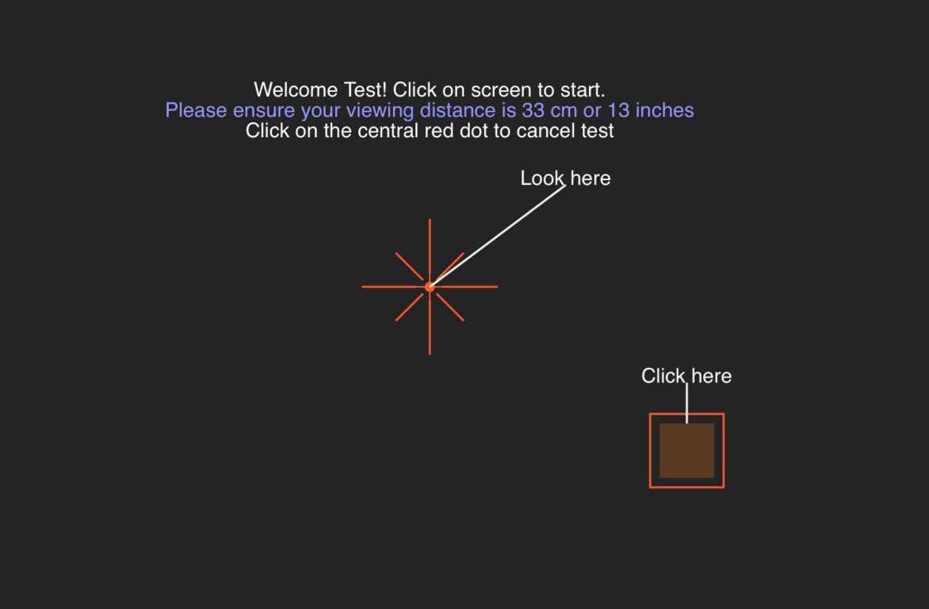

It-test tal-kamp viżiv ikejjel il-vista periferali tiegħek.

* + 1. Biex tittestja l-għajn tal-lemin, ikklikkja u biex tittestja l-għajn tax-xellug ikklikkja
    2. Trid tħares lejn is-salib l-aħmar fiċ-ċentru tal-iskrin u tikklikkja l-maws kull darba li tara tikka bajda jew griża tteptep fil-ġenb tal-vista tiegħek. Is-salib l-aħmar se jiċċaqlaq għal kull wieħed mit-truf tal-iskrin matul it-test.
    3. Segwi l-istruzzjonijiet bil-vuċi tat-test sakemm jitlesta t-test.

## Kif tiffranka t-test

Ladarba tkun lestejt it-testijiet kollha ordnati mill-fornitur tal-kura tal-għajnejn tiegħek, imxi għat-taqsima Issejvja t-Test u ssalva r-riżultati tiegħek billi tikklikkja l-buttuna  . Dan se jiffranka t-test u jippermetti lill-fornitur tal-kura tal-għajnejn tiegħek jirrevedi t-test.

**Struzzjonijiet elettroniċi għall-użu (e-IFU):**

Din l-IFU hija disponibbli f'forma elettronika permezz tal-websajt uffiċjali ta 'Glance Optical Pty Ltd, kif ukoll direttament fl-applikazzjoni MRF.

Kopja stampata tista' tiġi pprovduta mingħajr ħlas fuq talba.

Għal kwalunkwe mistoqsija jew appoġġ, jekk jogħġbok ikkuntattja lit-tim ta 'appoġġ tagħna fuq: info@glance-optical.com